Частное учереждение образования

«Колледж бизнеса и права»

Отчет по лабораторной работе №21

Т.091004.401

Преподаватель ( Рогалевич А.В. )

Обучающийся ( Зеневич А.О. )

2024

**Задание №1-2:**

Задание 1. Для класса, созданного в предыдущей лабораторной работе, создать класс-потомок с полями, указанными в индивидуальном задании

Реализовать в классе-потомке методы:

* конструктор;
* функцию обработки данных, указанную в индивидуальном задании;
* функцию формирования строки информации об объекте.

Создать проект для демонстрации работы: ввод и вывод информации об объектах: классе-родителе и классе-потомке.



Задание 2. Построить класс-родитель с указанными в индивидуальном задании полями и методами:

* конструктор;
* функция, которая определяет «качество» объекта – Q по заданной формуле;
* вывод информации об объекте.

Построить класс-потомок, который содержит:

* дополнительное поле P;
* функция, которая определяет «качество» объекта класса-потомка – Qp, которая перекрывает функцию качества класса-родителя (Q), выполняя вычисление по новой формуле.

Создать проект для демонстрации работы: ввод и вывод информации об объектах классов 1-го и 2-го уровней.

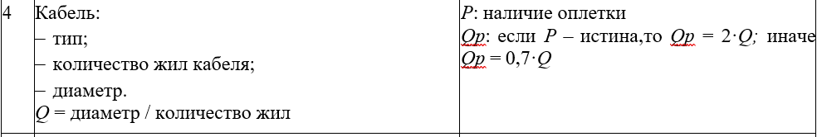

**Код задания:**

<!DOCTYPE html>

<html lang="en">

  <head>

    <meta charset="UTF-8" />

    <meta name="viewport" content="width=device-width, initial-scale=1.0" />

    <title>Лабораторная работа №28</title>

  </head>

  <body>

    <script>

      class Cable {

        constructor(type, numberOfWires, diameter) {

          this.type = type || "Неизвестный";

          this.numberOfWires = numberOfWires || 0;

          this.diameter = diameter || 0;

        }

        calculateQuality() {

          return this.diameter / this.numberOfWires;

        }

        displayInfo() {

          console.log(

            `Информация о кабеле - Тир: ${this.type}, Количество проводов: ${this.numberOfWires}, Диаметр: ${this.diameter}`

          );

        }

      }

      class ModifiedCable extends Cable {

        constructor(type, numberOfWires, diameter, hasShielding) {

          super(type, numberOfWires, diameter);

          this.P = hasShielding || false;

        }

        calculateQuality() {

          if (this.P) {

            return 2 * super.calculateQuality();

          } else {

            return 0.7 * super.calculateQuality();

          }

        }

      }

      let standardCable = new Cable("Мощность", 4, 10);

      let modifiedCable = new ModifiedCable("Данные", 8, 15, true);

      standardCable.displayInfo();

      console.log(`Качество: ${standardCable.calculateQuality()}`);

      modifiedCable.displayInfo();

      console.log(

        `Качество (модифицированное): ${modifiedCable.calculateQuality()}`

      );

    </script>

  </body>

</html>

**Результат задания:**

